Filodeegrolletjes met witte asperges
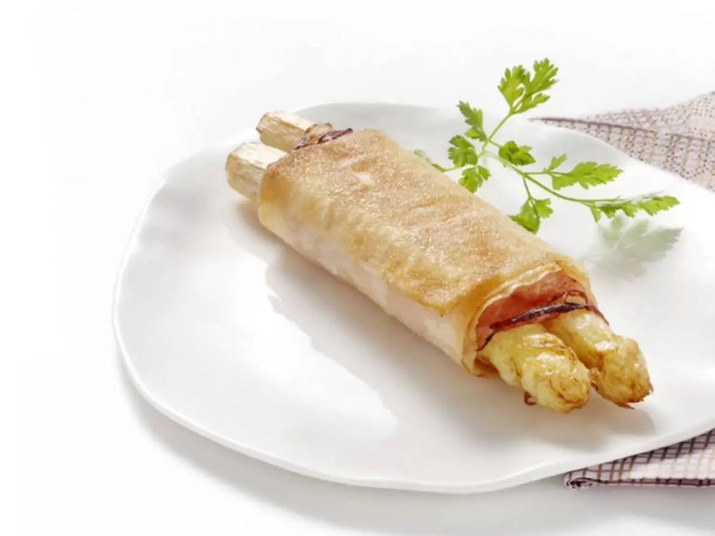
Ingrediënten: 4 personen
- 8 witte asperges
- 3 vellen filodeeg
- 4 plakken gekookte ham
- 25 boter (gesmolten)
- 3 eetlepels olijfolie

Bereiden:
Kook de asperges 5 minuten in water met zout en giet ze af.
Besmeer 2 vellen filodeegvellen met wat gesmolten boter, leg er de rest van de vellen bovenop en besmeer ze ook met boter.
Snijd de filodeegvellen doormidden en leg op elk velletje een plakje gekookte ham. Leg hierop 2 asperges en rol het filodeeg op.
Verwarm de olie in de koekenpan en bak de filodeegrolletjes rondom bruin en knapperig. Serveer ze warm op kleine bordjes.

